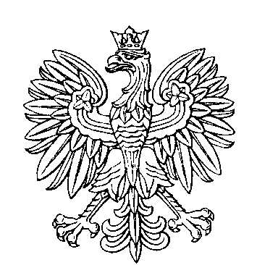

OBWODOWA KOMISJA WYBORCZA NR 1
w gminie Łagów

SKŁAD KOMISJI:
Przewodniczący Mirosława Kliszcz

Zastępca Przewodniczącego Magdalena Warczak

CZŁONKOWIE:
Andrzej Kliszcz  Marek Ogrodnik  Czesława Spychała  Dorota Wielemborek-Loba | Daniel Szczepan Loba  Dawid Piasecki  Iwona Stanisława Wasiak

OBWODOWA KOMISJA WYBORCZA NR 2
w gminie Łagów

SKŁAD KOMISJI:
Przewodniczący Piotr Paweł Kozołubski

Zastępca Przewodniczącego Małgorzata Buchwald

CZŁONKOWIE:
Regina Bryła  Agnieszka Józefa Kłysz  Waldemar Józef Miśkiewicz  Renata Marta Walkowiak | Lechosława Elżbieta Czelna  Małgorzata Ewa Kozołubska  Konrad Michał Szwarga

OBWODOWA KOMISJA WYBORCZA NR 3
w gminie Łagów

SKŁAD KOMISJI:
Przewodniczący Marlena Maria Wójcik

Zastępca Przewodniczącego Paula Ciećwierz

CZŁONKOWIE:
Eleonora Danuta Chomiak  Marek Aleksander Kuncik  Maria Walczak | Genowefa Gawryluk  Maria Tyliszczak

OBWODOWA KOMISJA WYBORCZA NR 4
w gminie Łagów

SKŁAD KOMISJI:
Przewodniczący Marta Lemieszka

Zastępca Przewodniczącego Waleria Bernadeta Mizińska-Komin

CZŁONKOWIE:
Alicja Teresa Niklewicz  Agnieszka Kaja Piasecka  Paulina Samolczyk-Adam | Anna Orchowska  Mariola Danuta Rutkowska

OBWODOWA KOMISJA WYBORCZA NR 5
w gminie Łagów

SKŁAD KOMISJI:
Przewodniczący Małgorzata Gałkowska

Zastępca Przewodniczącego Mariusz Stanisław Klebieko

CZŁONKOWIE:
Janina Jadwiga Borowiec  Bernadeta Cierlaczyk  Emilia Maślak | Paweł Chomiak  Ewelina Zofia Jakóbowska

OBWODOWA KOMISJA WYBORCZA NR 6
w gminie Łagów

SKŁAD KOMISJI:
Przewodniczący Zenon Janusz Ptaszkowski

Zastępca Przewodniczącego Katarzyna Chatłas

CZŁONKOWIE:
Rafał Adam  Ewa Wanda Ptaszkowska  Monika Wesołowska | Marzanna Agata Chomiak  Grzegorz Dariusz Rutkowski

